Консультация для родителей
«Чем можно заняться с ребёнком на прогулке зимой».



Все давно уже знают, что в любое время года для детского организма полезно проводить время на чистом воздухе. Зимой на прогулку то же надо ходить, не смотря на холод. Только в холодные дни время прогулки сокращается до 30 минут. Мы вам предлагаем сходить зимой с ребёнком в лес. Походите с ним по лесу и прислушайтесь, какие звуки слышно в зимнем лесу. Расскажите ребенку, какие звери легли в спячку, а каким и зимние морозы не почём.
Возьмите с собой из дома какие-нибудь гостинцы для лесных зверей. Для белочки можно орешки и сухофрукты. Для птичек пшено и хлеб. Обратите внимание ребёнка на то, каких птиц можно встретить в зимнем лесу. Развивайте у ребёнка любовь и гуманность к животным. Покажите ребёнку, как много выпало снегу: на снегу хорошо видны следы, снег под ногами скрипит.
Белый снег пушистый
В воздухе кружится
и на землю тихо
Падает, ложится.
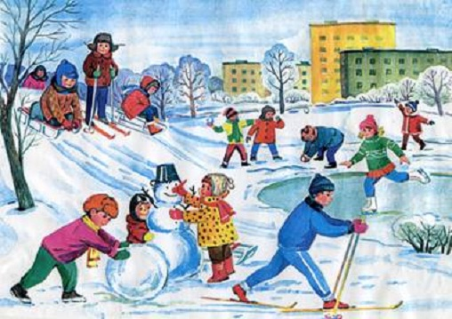
Так же можно на чистом нетронутом снеге показать какие следы оставляет каждый зверь (нарисовать самим руками), а затем поиграть в игру « Угадай чей это след». Ребёнку эта игра придется по душе, а так же у него разовьётся интерес к окружающей природе, к диким животным. Сравните с ребёнком количество снега в городе и в лесу. Понаблюдайте за тем, как падает снег, сопровождая его стихами:
Белая, узорная
Звёздочка – малютка,
Ты слети мне на руку,
Посиди минутку.
Покружилась звёздочка
В воздухе немножко,
Села и растаяла
На моей ладошке.
Рассмотрите с ребёнком зимние деревья.
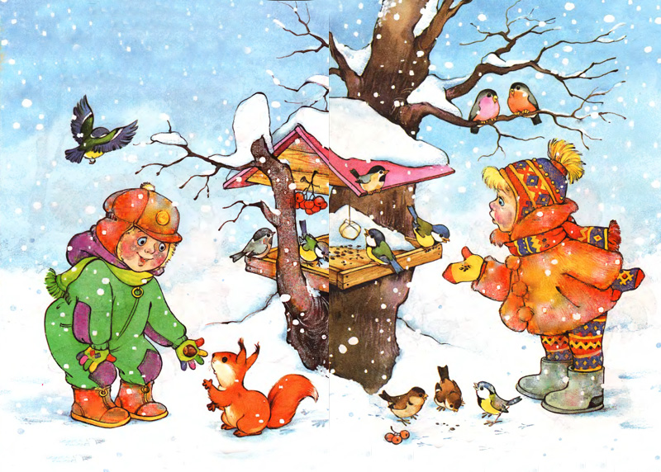
Зимой и летом одним цветом. (Ёлка)
Понаблюдайте за тем, как на деревьях лежат шапки снега.

Тёмный лес, что шапкой
Принакрылся чудной
И заснул под нею
Крепко, непробудно…
Понаблюдайте за ветром. Обратите внимание, как дует ветер, как качает ветки деревьев и сметает с них снег. Как ветер несёт снежинки, наметая сугробы.
Снеговая мельница
Стихала по утру:
Белая метелица
Замела нору.
С ребёнком вместе сделайте кормушку для птиц из Пустого пакета из - под молока. Повести её на дерево и понаблюдайте за птицами, прилетающими к кормушке (воробьи, синицы, снегири)
Белый снег замёл дорожки
Негде птицам зимовать
Нет жучков, исчезли мошки
Птичкам нечего клевать.
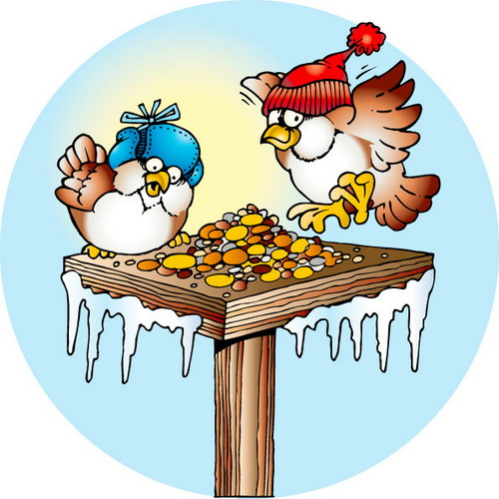
Такие прогулки полезны и для физического развития вашего ребёнка и для развития его кругозора. Так же время, проведённое с ребёнком на природе в выходные – это самое прекрасное время. Приятных вам прогулок и полезного времяпрепровождения досуга

